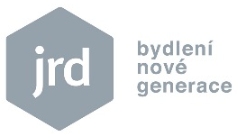
TISKOVÁ ZPRÁVA

3. dubna 2017

Developer JRD vybral generálního dodavatele a zahájil výstavbu projektu U Pernikářky 7

Společnost JRD zahájila výstavbu exkluzivního viladomu U Pernikářky 7. Generálním dodavatelem projektu je Ridera Stavební. Komorní projekt s 10 pasivními byty vyroste v atraktivní vilové čtvrti Na Hřebenkách v Praze 5 do konce roku 2018. Zájemcům o nadstandardní bydlení nabídne klidnou lokalitu, působivé výhledy do údolí Motolského potoka, moderní technologie i zdravé vnitřní prostředí. Aktuálně v něm zbývá 6 volných bytových jednotek.

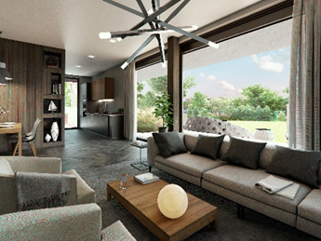
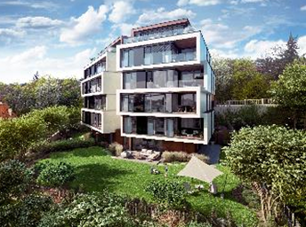
Původní koncept architektonicky výrazného projektu U Pernikářky 7 navrhl ateliér KAAMA. Realizační podobu připravilo studio Podlipný Sladký architekti. Elegantní šestipodlažní viladům je zasazený do prvorepublikové vilové zástavby v oblíbené čtvrti Na Hřebenkách. Tato lokalita leží v blízkosti několika parků, ale zároveň disponuje výbornou dopravní dostupností do centra Prahy – např. do obchodní, zábavní a business zóny Anděl. „Luxusní bydlení v komorním projektu U Pernikářky 7 je určené pro milovníky klidu a soukromí i pro vyznavače aktivního a zdravého způsobu života. Jednotlivé bytové jednotky jim kromě atraktivní lokality nabídnou vysokou kvalitu provedení, interiérového vybavení a materiálových standardů, nízkou energetickou náročnost a zdravé vnitřní prostředí. Již nyní je jich proto téměř polovina prodaná,“ uvádí Pavel Krumpár, obchodní a marketingový ředitel JRD.

Viladům U Pernikářky 7 se skládá z 10 slunných bytů v dispozicích 3+kk až 5+kk, k nimž patří zahrada, lodžie nebo prostorná střešní terasa. Tou disponují exkluzivní penthousy v posledních dvou patrech, které jsou řešené jako mezonety. Interiér domu doplní sklepy a garážová stání umístěná v podzemním podlaží nebo stylová lobby s nápaditým designem. Prodejcem projektu je realitní kancelář Svoboda & Williams.

O společnosti JRD:
Společnost JRD s.r.o. byla založena v roce 2003. Jako první developer v České republice se zaměřila na výstavbu nízkoenergetických a pasivních bytových domů a v současné době je na tomto trhu lídrem. Díky růstu objemu zrealizovaných prodejů se v roce 2015 posunula do první desítky nejsilnějších rezidenčních developerů. O kvalitě jejích projektů, které realizuje se spoluinvestory, svědčí nejen zájem klientů, ale také řada ocenění, jež stavby za svůj architektonický a ekologický přínos získaly v mnoha renomovaných soutěžích. Uspěly například v mezinárodní soutěži moderních stavebních projektů s výjimečnou energetickou, konstrukční a architektonickou hodnotou Building Efficiency Awards (BEFFA) nebo v soutěžích Fasáda roku, Best of Realty – Nejlepší z realit, E.ON Energy Globe Award a Český energetický a ekologický projekt roku. V roce 2015 zvítězil v této soutěži v kategorii Projekty energeticky pasivní projekt Park Hloubětín.
JRD zrealizovala již 18 developerských projektů. V současné době má v portfoliu 6 projektů − Ecocity Malešice III, Vily Diamantica, Rezidenci Trilobit, Viladomy Semmering, U Pernikářky 7 a Rezidenci Červený dvůr – a další v přípravě. Všechny představují vyšší kvalitu bydlení, která odpovídá standardům života 21. století. Velké bytové projekty Ecocity Malešice a Park Hloubětín snesou srovnání se špičkovými zahraničními projekty, jako jsou SolarCity v rakouském Linci, Newgate ve Vídni, Vauban ve Freiburgu, nebo švédský projekt Hammarby Sjöstad ve Stockholmu. Řada odborníků z ČR i zahraničí se jezdí na projekty JRD podívat pro inspiraci a načerpání odborných znalostí.
Další informace:
Crest Communications
Marcela Kukaňová, tel.: +420 731 613 618
Marie Cimplová, tel.: +420 731 613 602
e-mail: marcela.kukanova@crestcom.cz; marie.cimplova@crestcom.cz

JRD
Pavel Krumpár, obchodní a marketingový ředitel, tel.: +420 736 531 007, krumpar@jrd.cz
www.jrd.cz

